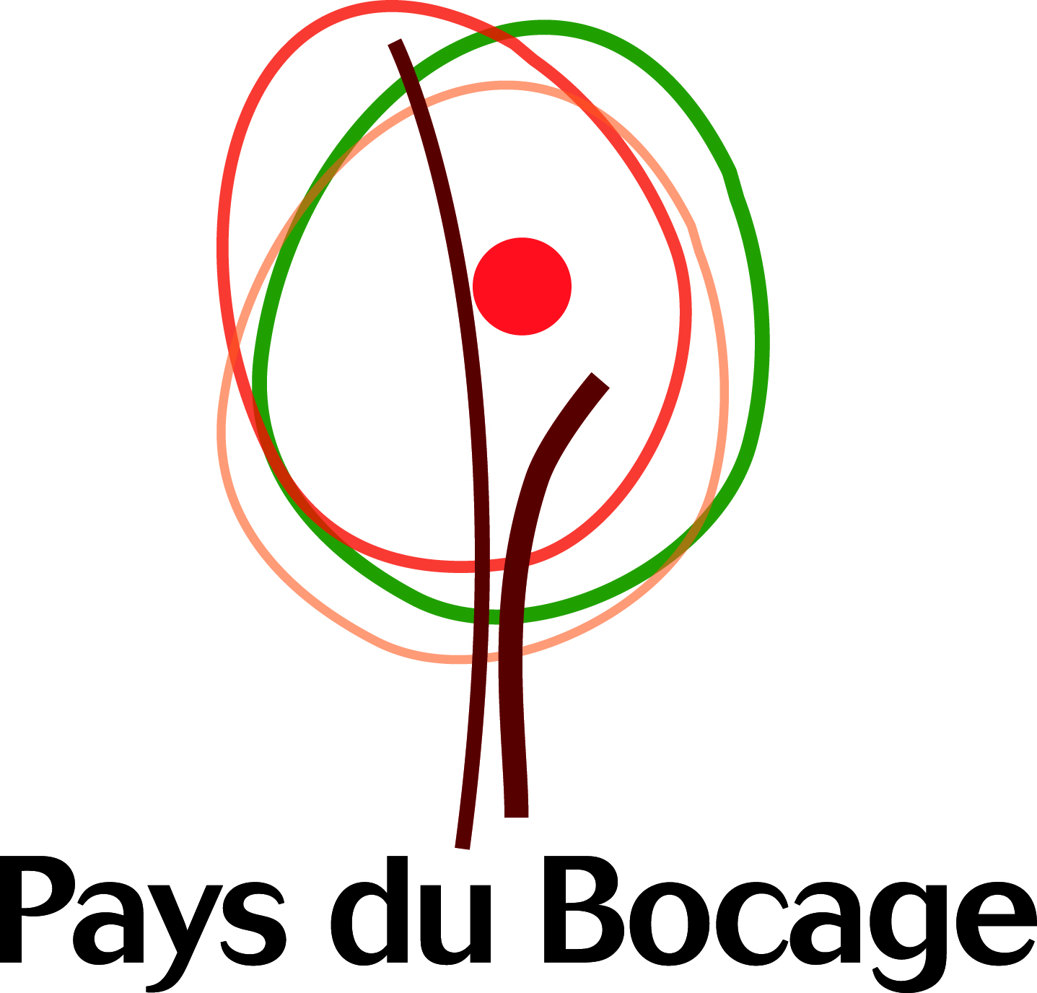

La Région Normandie soutient l’Opération Collective de Modernisation du Commerce du Pôle d’Equilibre Territorial et Rural du Pays du Bocage Ornais
Hervé Morin, Président de la Région Normandie, et Yves Goasdoué, Président du Pôle d’Equilibre Territorial et Rural du Pays du Bocage Ornais, ont officiellement lancé aujourd’hui l’Opération Collective de Modernisation du Commerce (OCM) du Pays du Bocage Ornais, en présence de Chantal Castelnot, Préfète de l’Orne, de Jerôme Nury, 1er Vice-Président du Conseil Départemental de l’Orne et Président de la CDC de Domfront-Tinchebray.
Ce dispositif permet de financer les investissements des entreprises artisanales et commerciales situées en centre-bourg, pour dynamiser les communes rurales.
La Région Normandie va financer à hauteur de 540 000 euros le programme d’actions de l’OCM.
Depuis la loi Notre de 2015, les Régions sont compétentes en matière de politique de soutien aux petites et moyennes entreprises et aux entreprises de taille intermédiaire.
Ainsi, dans le cadre des contrats de territoire 2017-2021, la Région assure la mise en œuvre des Opérations Collectives de Modernisation (OCM) en focalisant son intervention sur les aides à l’investissement favorisant l’attractivité des centres-bourgs.
L’Opération Collective de modernisation du Commerce (OCM) est un programme de subventions directes accordées aux entreprises artisanales et commerciales locales ainsi qu’aux collectivités locales, qui a pour objectif de soutenir leurs projets d’investissement.
Ces investissements doivent favoriser la modernisation et l’attractivité des commerces et des services de proximité.
Le fonds d’aides aux entreprises et aux collectivités est alimentée par le FISAC (Fonds d’intervention pour les services, l’artisanat et le commerce), la Région Normandie, et le Département de l’Orne.
D’un montant total de 2,82 millions d’euros, l’OCM du PETR du Pays du Bocage Ornais, dont il est le pilote, est soutenue par la Région à hauteur de 540 000 euros.
La Région a décidé de financer 11 OCM dans le cadre des contrats de territoire suivants :
- Saint-Lô Agglo,
- Pays du Perche Ornais,
- Pays du Bocage Ornais
- Pays d’Argentan, d’Auge et d’Ouche
- Seine-Eure Agglomération
- CC Côte Ouest Centre Manche
- CA Mont Saint-Michel Normandie
- CC Côte d’Albâtre
- CC des Sources de l’Orne
- CC Plateau de Caux Doudeville-Yerville

Contact Presse :
Laure Wattinne - 02 31 06 78 96 / 06 44 17 55 41 - laure.wattinne@normandie.fr

